Учитель истории высшей категории Кораласбаева З.Ы

Внеклассное мероприятие : "Мудрецы истории"
Цели:
– повторение и обобщение пройденного материала, повышение интереса к предмету ;
– создание ситуации для проявления индивидуального творчества , приобретение учащимися опыта действиях в нестандартных ситуациях
– воспитывать чувство коллективизма и любви к Родине

Эпиграф : «Самое великое и симпатичное слово – история»
Ахмет Байтурсынов
Ход внеклассного мероприятия:

1. Орг.момент
2. Постановка целей.

Жүргізуші: – Қымбатты балалар , құрметті қонақтар,ұстаздар. Бүгін біз сіздер мен «Дарынды және Ақылды» дана тарихшылар атты интеллектуалдық ойын өткізгелі отырмыз.
Ведущий: – Дорогие ребята , уважаемые гости, дорогие умники и умницы! Сегодня мы рады приветствовать вас на нашей интеллектуальной игре «Мудрецы истории», в ходе которой повторим и обобщим пройденный материал.

А девиз нашей игры таков: « История – свидетельница – веков, факел истины, душа
памяти, наставница жизни»

Жүргізуші: Осы ойынымызды әділ сараптаушы әділқазылар алқасымен таныстырып өтуге рұқсат беріңіздер: 1. Зам.дри.по ВР Мадатова Р.И.
2. учитель самопозн. Сорокина А.А
3. ученица 9»Б» класса Джафарова А

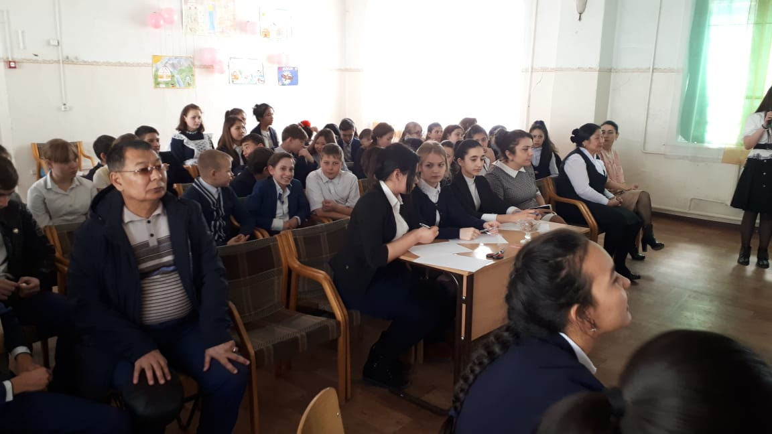

Ведущий: Наш клуб не обычный, здесь не выигрывают денег, ценных призов, здесь получают баллы под названием «УМ», например – 5 УМОВ за правильный ответ.

Жүргізуші: Енді ойынымызды бастаймыз! Ойыншыларға сәттілік тілейміз!
Ведущий: Желаю всем командам удачи! И так начинаем нашу игру.
Первый тур«Знакомство». Каждый капитан должны представить свои команды, познакомить с эмблемой и девизом команды. Первый тур оценивается до 5 УМОВ.

Жүргізуші: Сонымен, біз командалармен таныс болдық. Енді негізгі ойымызға көшеміз.

Ведущий: Второй тур называется Разминка «Традиции и обряды казахского народа».

Вам задаются вопросы по традициям и обычаям казахского народа. Первым отвечает та команда, которая первым поднимает лот. За каждый правильный ответ 1 Ум. По 5 вопросов каждой команде .

1. Как называлась игра «догони девушку»? (Қыз қуу)
2. Как называется казахская борьба? (Курес)
3. Как назывались скачки на торжественных праздниках? (Байга)
4. Как назывался ритуал встречи невесты у дома жениха? (Беташар)
5. Как назывался мусульманский праздник – новый год? (Наурыз)

6. Как называлось песенное состязание акынов? (Айтыс)
7. Как назывался головной убор невесты? (Саукеле)
8. Как назывался ритуал сватовства? (Куда тусу)
9. Как называлась раздача сладостей на праздниках? (Шашу)
10. Название детской колыбели? (Бесык)

11. Как назывался выкуп за невесту? (Калым)
12. Свадебное пение хоровых песен (Жар-жар)
13. Как назывался ритуал развязывания пут у годовалого ребенка? (Тусаукесу)
14. Место, где мусульмане молятся и совершают обряды? (Мечеть)
15.Это мифический образ, дарующий благополучие и достаток, и тот , кто , странствуя по
степи, дает свое наурыз бата? (Кыдыр ата)
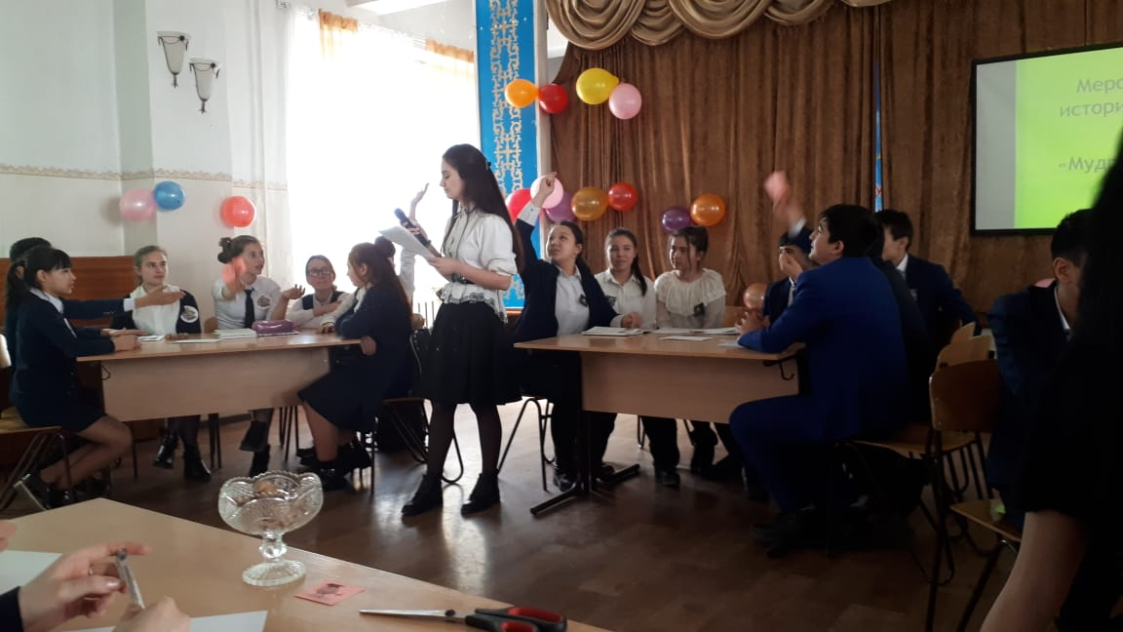

Ведущий: Третий тур называется «Историческая математика.»За каждый правильный ответ 1 ум
Вам дается дата, историческая личность или название местности = соединив отгадываете событие

1731 + хан Абулхаир = присоединение Младшего жуза к России

1861 + Александр II = отмена крепостного права
1710 + Каракумы = Всеказахский курултай 3х жузов дать отпор джунгарам

1822 + Средний жуз = «Устав о сибирских киргизах»
1726 + местность Карасиыр = Булантинское сражение

1884 + Семиречье = переселение уйгур и дунган в Казахстан
1735 + экспедиция Кирилова = построена Орская крепость

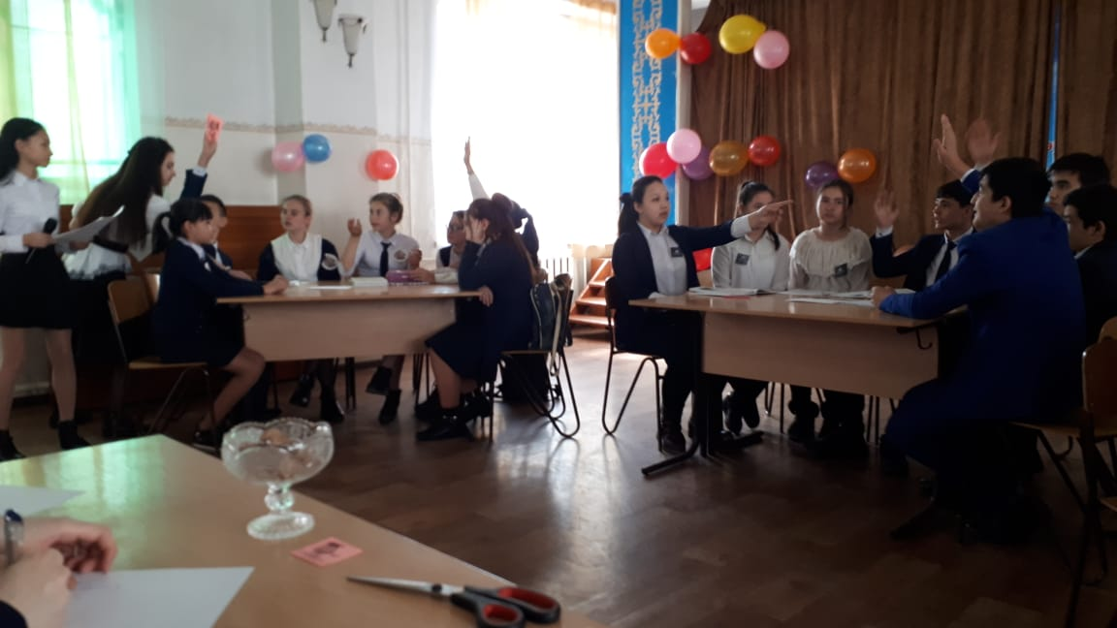

Ведущий
Казахстан. За каждый правильный ответ 1 ум
1. Великие личности казахского народа и достопримечательности.
Каждая команда получает свое задание в конверте. (В конверте лежат 4 картинки рассказать что за личность какую роль сыграл в истории Казахстана, достопримечательность рассказать все что знаете )
Конверт для команд.
Иллюстрации: Абулхаир, Абылай, Толе би, Монумент Независимости,Байтерек, памятник трем биям, мавзолей Ахмета Яссауи,мавзолей Айша би би , мавзолей Карахана,золотой человек, юрта , домбра,

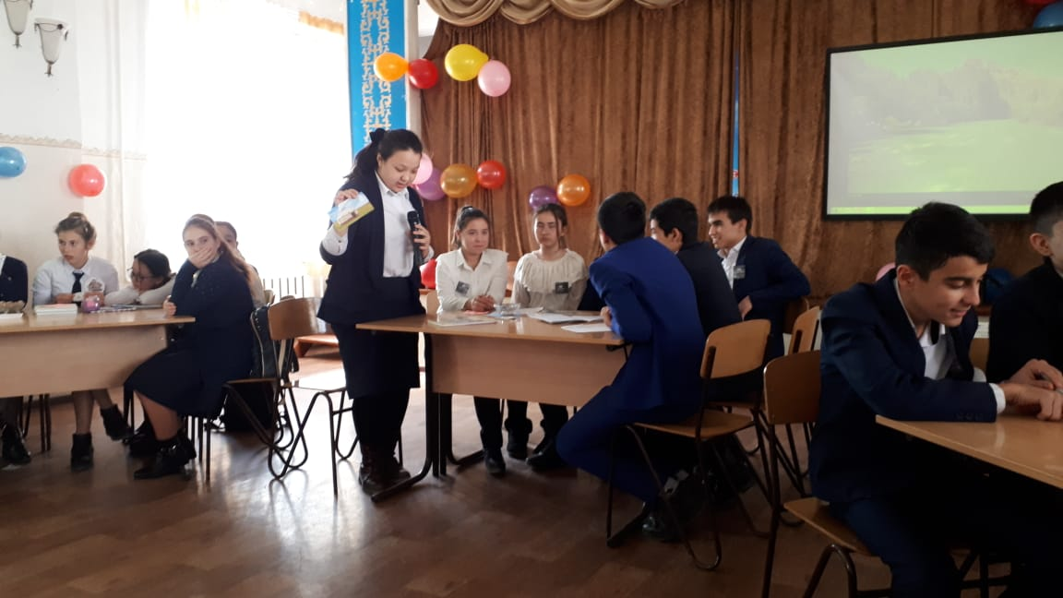
1. Байтерек
Этот памятник посвящен древней казахской легенде о мировом древе и волшебной птице Самрук. Его высота – 91 метр, символична. Он является шедевром современной архитектуры и украшает нынешнюю столицу.
2 Мавзолей Ахмета Яссауи
Это величественное здание с XV века так и осталось недостроенным. Оно поражает своими размерами – высота его почти с 12-этажный дом, толщина стен доходит до трех метров. Оно – святыня казахского народа, но строить его приказал не казахский правитель. Чтобы прикоснуться к святости, многие казахские ханы приказывали хоронить себя у этого здания. Здесь покоится прах Есим-хана, Абылай-хана, Казыбек бия и др. Этот памятник включен в Красную книгу ЮНЕСКО.

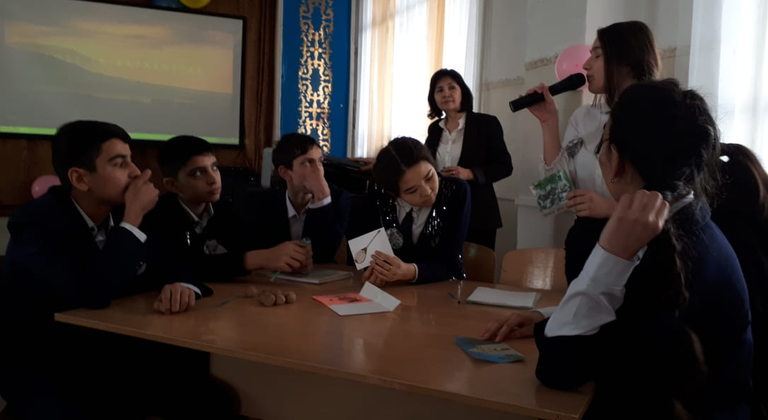
3 Абулхаир
К этому казахскому хану глава Джунгарского ханства Галдан Церен дважды обращался с тем, чтобы хан выдал свою дочь за наследника джунгарского престола.
В 1738 году при встрече с «отцом русской истории» Василием Татищевым он сказал: «Человек живет в свете и детьми память о себе оставляет, но сия память и скоту равна, а честь, приобретенная человеком, вовеки не умирает».
Он вел интенсивную переписку с хивинскими и башкирскими правителями, персидским шахом. До нашего времени дошел его настоящий портрет, выполненный немецким путешественником. Назовите этого хана.
4 Монумент Независимости
Символом современной суверенности (независимости) стало красивое и грациозное животное – снежный барс и гордая степная птица – беркут. В каком памятнике современным скульпторам удалось объединить эти символы прошлого и настоящего?
5. Мавзолей Айша-Биби
Этот архитектурный памятник сооружен в XII веке и находится недалеко от города Тараза. Он посвящен любимой девушке знаменитого Карахана. С этим памятником связана одна легенда, о том, что «наша» героиня отправилась к своему возлюбленному, но им не суждено было встретиться. В пути девушку укусила змея. Сейчас она причислена к лику святых. Как называется памятник? 7. «Великолепная семерка». На экране вы видите поле великолепной семерки, т.е. вопросы по семи направлениям. По каждому направлению предоставляется по три вопроса. Если вы правильно отвечаете на вопрос, то соответственно зарабатываете столько УМОВ сколько указано в ячейке вопроса. Первым начинает та команда, у которого самое меньшее количество УМОВ. В этом нам помогут определить наши уважаемые жюри.
Ведущий: Пятый тур называется «Что находится в шкатулке» За каждый праильный ответ 1 ум
ведущий: Биологи бы назвали это средой обитания живых организмов. Экономисты называют это фактором производства. Историки считают, что это собственность, передаваемая по наследству. Что в шкатулке ?
Подсказка: за нее бились наши предки. (Земля)

ведущий: Когда переговоры заходили в тупик, то вместо речи смысл решения доносился эти предметом. С помощью этого предмета объявляли войну. (Нож в книге)
ведущий: Особое место в жизни казахов занимает свадебный обряд. По традиции он длится долго и проходит в несколько этапов. В средневековье,
( в полоть до конца 18 века) девушка ,бывало , и не видела своего жениха, так как родители уже приняли за нее решение. В одном из этапов в день своего знакомства в знак своего согласия девушка должна была подарить своему жениху подарок. Эта за вещь или предмет дарения находится в шкатулке. Что это? ( Платок)
ведущий: Я родом из древности. Меня часто пачкают. Мне верят и лгут, гладят и сушат. Изобретена в Китае во 2 веке до нашей эры (Бумага)
ведущий: Я – растение, которое стали использовать в медицине много столетий назад. Сегодня без меня не обходится ни один совершенный человек. Свежезаваренный – лекарство, через час – яд (Чай)

ведущий: Более 1000 лет назад китайский фармацевт изобрёл рецепт пилюль бессмертия: две унции растёртой серы и одну унцию растёртой селитры положить на сковороду, зажечь три стручка перца, потом добавить древесный уголь. Позже это снадобье стало применяться вовсе не для продления жизни, а для того, чтобы отнимать у людей жизнь. Что лежит на поле? (порох)

Ведущий: шестой тур называется Конкурс капитанов выступление с ораторской речью. За каждое выступление 5 умов
Ведущий: И так, прошу Вас уважаемые капитаны на сцену. Первым начинает капитан команды, набрав наименьшее количество УМОВ. А зрители слушаем внимательно, сейчас проведем голосование по итогам выступления капитанов.
Выступления капитанов

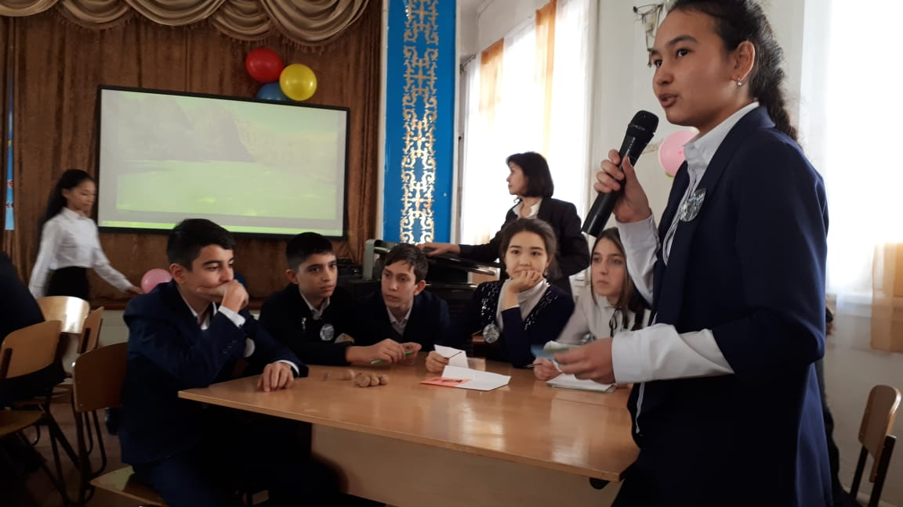

Ведущий: Прошу голосовать. А вы уважаемые жюри, должны посчитать голоса.
Ведущий: Уважаемые жюри, слово предоставляется вам. Прошу вас проанализировать ход игры и огласить результаты

- « Восемеро смелых» - команда «Историки», занявшая 3 место 8 «А» класс
- «Дружный экипаж» - команда «Мудрецы истории» , занявшая 2 место – 8 «Б» класс
- «Умники и умницы» - команда «Спарта» , занявшая первое место 8 «В»класс.

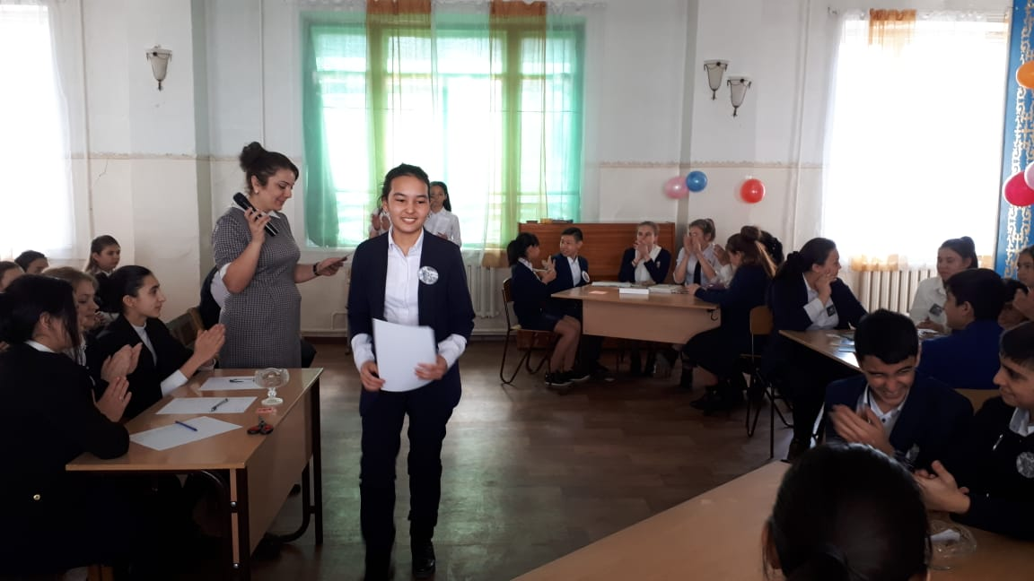

Поздравляем победителей . Спасибо всем за игру .

